花蓮縣秀林鄉秀林國民小學105學年度第一學期第10週行政會報(教師朝會)
會議地點：會議室 會議日期： 105 年10/31(11/1)
環境教育週 導護：鄧雅楨 副導護：潘怡媚
職稱 | 報 告 內 容
教導  主任 | 一、教導報告週三進修：(詳閱本校校網行事曆)  - 11/2週三進修：防災教育、自衛消防編組(於本校會議室及操場)  - 11/9教師家庭訪問  二、有關秀林國小學生作業抽查成績報告。  三、教導處近期重要行事曆：(詳閱本校校網行事曆)  - 11/8(二)10:00一四年級健康檢查(秀林國中)  - 11/24(四)09:30-12:30台北市太平國小蒞校城鄉交流  活動流程  09:30-10:00星月廣場_迎賓表演、互贈紀念品、拍照(中高年級參加)  10:00-10:45第1站星月廣場：木琴森巴鼓(12分鐘體驗+3分鐘換站)  第2站射 箭 場：射箭(12分鐘體驗+3分鐘換站)  第3站鄉文化館：主題參訪(12分鐘體驗+3分鐘換站)  10:45-11:20第4站聚 英 樓：編織體驗(35分鐘)太平國小70生，本校五年級10生  11:20操場_大合照 11:30校門口_搭車離開  - 學校日(家庭教育暨期末學習成果發表會)  (一)日期時間：105/12/30(星期五)下午13:25-17:30  (二)主題：親師感恩暨成果發表會  (三)活動流程：  13:25-14:05各班教學觀摩  [1甲-閱讀悅讀]、[2甲-交通安全]、[3甲-口腔檳榔防治]  [4甲-正確用藥]、[5甲-書法教育]、[6甲-環境教育]  [幼兒園-視力保健]  14:10-14:50－親師座談、親子桌遊(學務主辦、教導處協辦)  －益智桌遊-156年級(1甲閱覽室)、234年級(2甲閱覽室)  －家長同時在聚英樓親師座談  －親師座談結束，家長至教學大樓親子桌遊。  14:50-16:00學校親師日(教導處彙整全校辦理)  －校務宣導簡介、歲未聖誕感恩聯歡、學期成果作品發表  －聯歡活動內容  各班2-3分鐘才藝成果展演、教導器樂、英語朗讀.歌唱、族語歌謠  註：惠請各班12/23(五)前上傳報名表、音樂電子檔至教導處scan111。  16:00-16:30－親子體適能樂樂足球(體育主辦)
  月/日 | 星期 | 重要行事
  10/31 | 一 | 08:00-08:30第10週師生週會(於星月廣場)  - (導護)本週為第一次定期評量週，平常心認真上課。  - (學務)校園生活安全宣導、校外教學活動注意事項。  08:00-08:30第10週師生週會(於星月廣場)  幼兒園師生萬聖節彩妝遊行(農會→鄉圖書館→戶政所)  作業抽查週(國.數.社.自.英.生活)  公務人員財產申報
  11/1 | 二 | 08:00-08:30第10週教師朝會  08:30-16:30(校長)105年度推動國中小藝術與人文教學深耕計畫輔導工作會議暨106年計畫申辦說明會
  11/2 | 三 | 第一次定期評量(第1天)  13:00-16:30週三進修：防災教育、自衛消防編組
  11/3 | 四 | 第一次定期評量(第2天)  14:0 0-16:30國立實驗合唱團蒞校展演(計17位團員)
  11/4 | 五 | 校外教學活動  作業抽查成績公告
  11/5 | 六 | 2016雲朗觀光太魯閣峽谷馬拉松  (玉鳳)特教心理評量教師培訓研習-中文閱讀診斷測驗
總務主任 | 11/2週三進修：防災教育、自衛消防編組(於本校會議室及操場)  13:00-13:10 簽到與說明 14:10-15:00訓練回顧與分享  13:10-14:00 自衛消防編組 15:00-15:10 休息  14:00-14:10 休息 15:10-16:00 綜合演練  大綱：一、自衛消防編組：組織與分工、任務特性與協同  二、訓練回顧與分享：通報、滅火、避難引導  三、綜合演練
學務  組長 | - 本週五校外教學，週三發下行前通知單，請導師協助貼於聯絡本中。另當日流程、乘車分配、及隨行人員協助班及等事宜，請見附件。
教務組長 | - 11/4(五)課後照顧與數位學伴暫停一次，校外教學後統一放學。  - 11/2(三)與11/3(四)舉行第一次定期評量。  - 定期評量依原班課務配置監考教師。  註：  - 施測期間的下課時間由上一節教師協助至下一節教師到班交接試務。  - 試前一日，出題教師印妥考卷交予教務組長，核對裝袋。監考教師當日施測前至辦公室領取試卷。  - 英語聽力由月娟老師到班施測。  - 監考教師維持試場秩序為要，如試卷有問題則協請授課教師處理。
  班級  日期／時間 |  | 二甲 | 三甲 | 四甲 | 五甲 | 六甲
  105  年  11  月  2  日  ）  三  （ | ８：３５  至  ９：1５ | 國語  鄧雅楨 | 國語  林麗雪 | 數學  王義薰 | 英語  李月娟  宋雅欣 | 英語  陳羿臣
  105  年  11  月  2  日  ）  三  （ | ９：20  至  １０：00 |  | 彈性  陳羿臣 | 彈英  宋雅欣  李月娟 | 數學  李小君 | 數學  蔡俊雄
  105  年  11  月  2  日  ）  三  （ | １０：30  至  １１：１0 |  | 彈英  陳羿臣  李月娟 | 彈性  王義薰 | 彈性  李小君 | 彈性  蔡俊雄
  105  年  11  月  3  日  ）  四  （ | ８：３５  至  ９：1５ | 生活  宋雅欣 | 數學  林麗雪 | 國語  王義薰 | 社會  許漢良 | 國語  蔡俊雄
  105  年  11  月  3  日  ）  四  （ | ９：20  至  １０：00 |  | 社會  陳羿臣 | 數學  王義薰 | 社會  許漢良 | 數學  蔡俊雄
  105  年  11  月  3  日  ）  四  （ | １０：３0  至  １１：１0
幼兒園 | 一、11/1（二）105學年度全面初篩工作，並於11/30回報結果。  二、11/11（五）8:00-13:00參加 105年度公私立幼兒園聯合體適能趣味親子活動，地點：德興運動場。
人事  會計 | - 宣導:同仁加班無論是業務(課務)繁忙自願加班，或長官指示加班(如假日辦理業務)，皆應填寫加班請示單，其目的之一也是為保障同仁，因倘員工未經請示，即到服務機關加班，萬一發生意外(含上下班時)難以證明是去加班。未經請示即加班並經首長事後同意，並非正規做法，故加班應經同意後加班。請各單位配合並依相關法令規辦理。  - 105學年度第1學期5歲幼兒學費補助$51,250元，請幼甲班將相關憑證送會計核銷作業。  - 教師待遇條例施行後，導師費及特殊教育津貼已改為職務加給。但有關兼任導師及特殊教育職務依規定給假期間，代理人與被代理人職務加給之計支方式等事宜，於行政院核復相關支給規定前，仍依（參照）現行行政院及相關權責機關就主管職務加給、導師費及特殊教育津貼所為之規定辦理。故教師差假期間秉權責於導師費不重領、不兼領原則下，依「花蓮縣縣立高級中等以下學校兼任、代課及代理教師聘任補充規定」、「花蓮縣縣立高級中等以下學校教師請假調課補課代課規定」，教師兼任導師請假期間其導師費改發給職務代理人。如遇原代理人請假，請導師務必再次確認後會知學校另覓代理導師，以維學生權益。 (導師費:當月有31日97元；30日100元；29日103元；28日107元) 相關規定如附件，請自行參閱。(附件一、二、三、四)
衛生 | 一、登革熱防治-持續落實權管房舍.空地.空屋.設備設施環境管理工作。  二、「105年度校園正確用藥教育創意藝文競賽計畫」1份，請各校踴躍參加
附件一(學務)校外教學：
序 | 時 間 | 活動流程與內容 | 活動地點
01 | 08:00-08:20 | 集合與乘車安全宣導；車輛安全檢查 | 秀林國小
02 | 08:20-09:00 | →遠雄海洋公園 03-8671300吳美宜小姐 | 路程
03 | 09:00-09:30 | 入園準備 | 海洋公園
04 | 09:30-09:40 | →走路直至海獅劇場 | 海洋公園
05 | 09:45 | [開演]海獅小學堂(全校行動) | 海洋公園
06 | 10:10-10:45 | →搭乘纜車直至水晶城堡 | 海洋公園
07 | 10:50 | [開演]歡樂大秀(全校行動) | 海洋公園
08 | 11:20-11:45 | →走路直至海洋劇場(劇場入口旁領取餐盒) | 海洋公園
09 | 11:50 | [開演]海豚的洄瀾灣傳說(全校行動) (可同時用餐) | 海洋公園
10 | 12:15-13:00 | 用餐(班級行動) | 海洋公園
11 | 13:00-13:10 | →走路至歡樂大街(全校行動) | 海洋公園
12 | 13:15 | [開演]海洋歡慶大遊行(全校行動) | 海洋公園
13 | 13:30-14:00 | 至探險島水族館認識海中生物(全校行動) | 海洋公園
14 | 14:00-15:30 | 快樂體驗遊樂設施(班級行動) | 海洋公園
15 | 15:30-15:40 | 大廳集合(班級行動) | 海洋公園
16 | 15:40-15:50 | 回程準備 | 海洋公園
17 | 15:50-16:30 | →秀林國小校門口 | 路程
18 | 16:30 | 全校放學 | 秀林國小

班級分配車輛表  學生92人＋師長18人＝110人 |  |  | 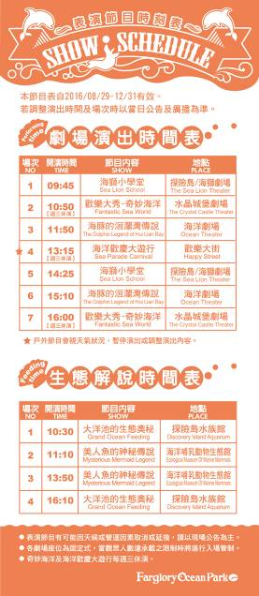
第１車  2.3.6年級  (師生 43 人) | 導師 | 3人：鄧雅楨、林麗雪、蔡俊雄
第１車  2.3.6年級  (師生 43 人) | 隨行師長 | 3 人：高順益、吳淑蕙、宋雅欣
第１車  2.3.6年級  (師生 43 人) | 學生人數 | 37人：(2.3.6年級）15+14+8=37
第２車  1.4.5年級  (師生 38 人) | 導師 | 3人：潘怡媚、王義薰、李小君
第２車  1.4.5年級  (師生 38 人) | 隨行師長 | 4 人：許漢良、潘俊逸、楊玉鳳、黃鈺翔、振洋
第２車  1.4.5年級  (師生 38 人) | 學生人數 | 31人：（1.4.5年級）11+10+10=31
第3車  幼兒園甲乙班  (師生 28 人) | 導師 | 2人：陳麗如、陳郁寒
第3車  幼兒園甲乙班  (師生 28 人) | 隨行師長 | 2人：蘇雅婕、柳慈品
第3車  幼兒園甲乙班  (師生 28 人) | 學生人數 | 24人：甲班16人、乙班8人
機動車輛(師1人) | 隨行師長 | 1人：黃勤聰 校長
校內留守 | 2人：林正雄(公假)、張碧霞
班級 | 導師 | 協助師長
幼兒園甲班 | 陳郁寒 | 柳慈品
幼兒園乙班 | 陳麗如 | 蘇雅婕
一年甲班 | 潘怡媚 | 宋雅欣
二年甲班 | 鄧雅楨 | 吳淑蕙
三年甲班 | 林麗雪 | 楊玉鳳
四年甲班 | 王義薰 | 潘俊逸
五年甲班 | 李小君 | 許漢良
六年甲班 | 蔡俊雄 | 黃鈺翔
機動人員 | 黃勤聰 校長、高順益

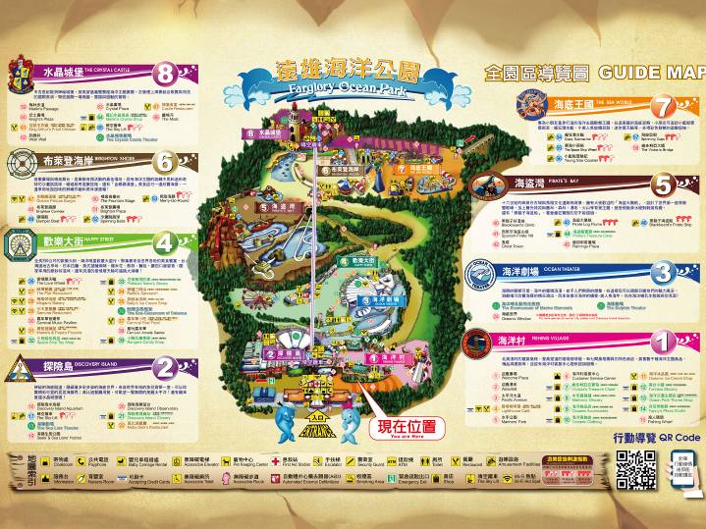
附件二(學務)家庭訪視：
家庭訪視參考事項
家庭訪問的前提
挑選對象：每一位孩子，但是，可以先訪問有偏差行為學生的家庭。
前置作業
詳閱學生資料：家訪之前，必先瞭解學生的各項資料。
預約時間：以家訪通知單（自行設計）聯絡家長，避免家長外出，徒勞無功。
確定路線：依照路途遠近、家長意願或請住同一區的同學帶路。
以電話聯絡與意見溝通、分享。
準備談話內容：
1.家庭生活狀況。
2.學生在家溫習功課的情形。
3.學生在家中之讀書環境與休閒生活。
4.學生在校生活習慣與態度。
5.學生在校人際互動與交友狀況。
6.學生與家人相處情形。
7.學生學業表現與行為能力。
8.家長在管教子女上所發生之困擾。
9.家長的職業、價值觀、生活觀、教育觀。
10.親師聯絡方式。
11.相關教育宣導。
訪問時
1.控制時間：最多20分鐘。
2.服裝儀容：宜大方、整潔且端莊。
3.不在家長面前批評、指責學生。
4.由學生積極、可喜的表現談起。
5.表現真實、誠懇、慎重、保密的態度。
※注意事項
1.避免在家長面前做記錄，以免引起顧慮。
2.涉及家庭私密，避免打聽或批評。
3.隨時應變緊急狀況。
4.注意自身的安全。
5.對家長採就事論事的態度，針對所提問題求得適當解決方法。
後置作業
整理訪問紀錄：訪問後，儘速予以記錄，以免時隔過久容易遺漏或偏差，並將整理後的記錄於家庭訪視表，交回學務組彙整。

花蓮縣秀林國民小學 學年度第 學期家庭訪視記錄表
年 班 級任老師：
訪視日期 |  |  | 年 月 日 |  |  |  | 學生姓名
受  訪  對  象 | □父親  □母親  □祖父  □祖母  □其他  ＿＿＿ |  | 訪  視  方  式 | □家訪  □電話訪問  □家長到校會談  □其他  ＿＿＿＿ | 訪  視  內  容 | ＊了解學生  □所處社區之生活環境  □放學後之作息內容及交友情況  □特殊事件及優良表現  □其他＿＿＿＿＿＿ |  |  |  | ＊了解家人  □對學生之期望  □平日督導情形  □與家人之相處情形  □零用錢的給予  □其他＿＿＿＿＿＿
訪視  內容  摘要 |  |  |  |  |  |  | 家長  建議  事項
訪視日期 |  |  | 年 月 日 |  |  |  | 學生姓名
受  訪  對  象 | □父親  □母親  □祖父  □祖母  □其他  ＿＿＿ |  | 訪  視  方  式 | □家訪  □電話訪問  □家長到校會談  □其他  ＿＿＿＿ | 訪  視  內  容 | ＊了解學生  □所處社區之生活環境  □放學後之作息內容及交友情況  □特殊事件及優良表現  □其他＿＿＿＿＿＿ |  |  |  | ＊了解家人  □對學生之期望  □平日督導情形  □與家人之相處情形  □零用錢的給予  □其他＿＿＿＿＿＿
訪視  內容  摘要 |  |  |  |  |  |  | 家長  建議  事項
訪視日期 |  |  | 年 月 日 |  |  |  | 學生姓名
受  訪  對  象 | □父親  □母親  □祖父  □祖母  □其他  ＿＿＿ |  | 訪  視  方  式 | □家訪  □電話訪問  □家長到校會談  □其他  ＿＿＿＿ | 訪  視  內  容 | ＊了解學生  □所處社區之生活環境  □放學後之作息內容及交友情況  □特殊事件及優良表現  □其他＿＿＿＿＿＿ |  |  |  | ＊了解家人  □對學生之期望  □平日督導情形  □與家人之相處情形  □零用錢的給予  □其他＿＿＿＿＿＿
訪視  內容  摘要 |  |  |  |  |  |  | 家長  建議  事項

